Nota de prensa

La excavadora sobre cadenas R 992 de Liebherr: rendimiento y bajas emisiones en CMSE

⸺

La R 992 forma parte de nuestra gama de grandes excavadoras de 70 a 100 toneladas de la Generación 6.2

Una excavadora sobre cadenas ideal para la extracción en roca maciza

Se sitúa en el corazón de la innovación tecnológica con los sistemas Liebherr Bucket Fill Assist (BFA) y Liebherr Power Efficiency (LPE)

CMSE fabrica materiales para los sectores de construcción, obras públicas e ingeniería civil

La empresa CMSE (Carrières & Matériaux Sud-Est) utiliza nuestra excavadora sobre cadenas R 992 para extraer roca maciza de su cantera de Saint-Pons-de-Thomières. Es el primer cliente en Francia que adquiere una excavadora de nueva generación. Esta máquina de 94 toneladas de peso operativoestá especialmente equipada para trabajos de extracción. Las mejoras del producto y las innovaciones tecnológicas de la gama garantizan rendimiento y versatilidad sobre el terreno.

Colmar (Francia), 3 julio de 2024 − En la reciente feria Bauma de Múnich, se presentaron por primera vez al público las generaciones 5.2 y 6.2 de excavadoras sobre cadenas de Liebherr de 70 a 100 toneladas. Las excavadoras sobre cadenas R 972, R 978 SME, R 992 y R 998 SME sustituyen a las R 966, R 970 SME, R 976 y R 980 SME. Estas nuevas excavadoras se desarrollaron con el objetivo de reducir el consumo de combustible. Con sus numerosas mejoras, estas nuevas excavadoras sobre cadenas destacan, sobre todo, por sus datos de rendimiento optimizados, su comodidad de conducción, sus nuevas funciones para los operarios, así como su bajo consumo de combustible.

**Condiciones de trabajo exigentes para la extracción de** **cuarcita azul**

La extracción de roca maciza en canteras es el principal trabajo que realiza la R 992 para el cliente CMSE (Carrières & Matériaux Sud-Est). La fuerza de sus dientes, su fiabilidad y su precisión, garantizan un trabajo de calidad en esta aplicación exigente. Está especialmente equipada con protección de vástago del pistón, un chasis HD y una cuchara HDV de 5,20 m3 con sistema de ríeles guía para una bola rompebloques. La cuchara está específicamente reforzada porque la alta abrasividad de materiales como la cuarcita azul, el principal material de excavación extraído en esta cantera, requiere una adaptación específica de la herramienta de arranque. Así, **tras la voladura, la excavadora carga los bloques de roca en los 3 camiones volquetes que llevan el material hasta la estación de trituración.**

**Liebherr Bucket Fill Assist (BFA) y Liebherr Power Efficiency (LPE) mejoran el rendimiento**

La nueva generación de la que forma parte la R 992 está disponible con el sistema de asistencia Bucket Fill Assist (BFA) y el sistema Liebherr Power Efficiency - Engine Control (LPE). El cliente utiliza el BFA para obtener un mayor índice de carga de la cuchara y una penetración óptima en el material de excavación. Al reducir las vibraciones, este sistema proporciona una comodidad óptima al operario. Reduce el consumo de combustible hasta un 10%. El consumo actual de combustible de la excavadora es inferior al de su predecesora, siendo de menos de 60 litros por hora. CMSE también valora el sistema Liebherr Power Efficiency - Engine Control (LPE), que gestiona de forma óptima la potencia de la máquina. Este controla activamente la velocidad del motor y el ángulo de inclinación de las bombas hidráulicas.

**Un actor importante en el primer eslabón de la cadena de construcción**

La empresa CMSE, filial de Colas France, posee 40 canteras repartidas en 18 departamentos. La cantera de Saint-Pons-de-Thomières, donde opera la R 992, produce, distribuye y vende áridos para obras de construcción y obras públicas. En el pasado, esta cantera suministró materiales para circuitos de carreras de automóviles en Francia y en el extranjero. El cliente eligió una excavadora G 6.2 de Liebherr porque quería una máquina robusta, de alto rendimiento y con un bajo consumo de combustible. Como miembro adherido a la etiqueta Cap Environement – UNICEM, el cliente presta especial atención a la reducción de las emisiones de CO2 en toda su flota de maquinaria.

Acerca de Liebherr-France SAS

Fundada en 1961, Liebherr-France SAS es responsable del desarrollo y de la producción de excavadoras de oruga para el movimiento de tierras del Grupo Liebherr con sede en Colmar. Su gama de productos actual incluye unos 30 modelos de excavadoras de oruga, desde la R 914 Compact hasta la R 998 SME, diseñadas para el movimiento de tierras y la extracción de piedra. La producción también incluye toda una serie de equipos de trabajo para tareas específicas, como la demolición, el transporte de materiales, las aplicaciones marítimas o en puentes o túneles, así como excavadoras eléctricas de grandes capacidades. Las excavadoras de oruga con un peso en servicio de 14 a 100 toneladas están equipadas con motores Liebherr con una potencia de 90 a 420 kW. Liebherr-France SAS emplea a más de 1260 personas y genera un volumen de negocios de 605 millones de euros.

Acerca del Grupo Liebherr: 75 years of moving forward

El Grupo Liebherr es una empresa tecnológica familiar con una gama de productos muy diversa. Se trata de uno de los líderes mundiales en la fabricación de máquinas de construcción. También ofrece productos y servicios de gran calidad y orientados al uso pertenecientes a muchos otros sectores. Actualmente, el Grupo cuenta con más de 150 filiales en todos los continentes. En 2023, el Grupo tuvo una plantilla de más de 50.000 personas y alcanzó una cifra de negocios consolidada de más de 14.000 millones de euros. Hans Liebherr fundó Liebherr en el año 1949 en la localidad de Kirchdorf an der Iller, al sur de Alemania. Desde entonces, los empleados trabajan con el objetivo de convencer a sus clientes con soluciones exigentes y de contribuir al progreso tecnológico. En 2024, el Grupo celebrará su 75 aniversario bajo el lema «75 years of moving forward».

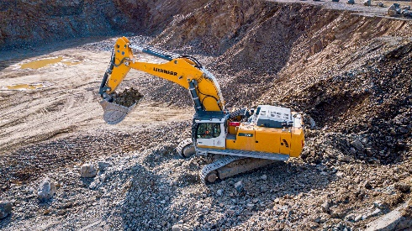Imágenes

R992-Colas-1.jpg  
La excavadora sobre cadenas R 992 de Colas está equipada especialmente para la aplicación del cliente.

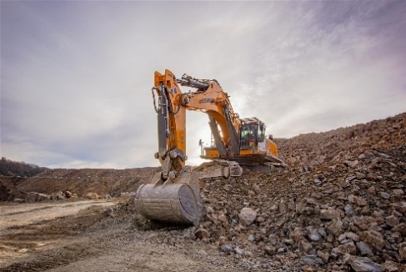

R992-Colas-2.jpg  
La cuchara ampliada y reforzada es ideal para extraer roca maciza.

Contacto

Alban Villaumé  
Marketing y comunicación  
Teléfono: +33 3 89 21 36 09  
Correo electrónico: alban.villaume@liebherr.com

Publicado por

Liebherr-France SAS   
Colmar/Francia  
www.liebherr.com